年度考核管理系统流程操作指南

登录学校主页，点击页面上方或下方“数字校园”或打开链接
https://portal.tyut.edu.cn:8443/zfca/login进入页面：

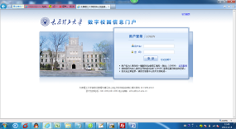
输入用户名，密码输入进入系统：点击左侧应用模块“人事管理”

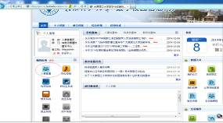
进入人事管理模块，点击菜单：“考核管理”
选择“教职工考核管理”
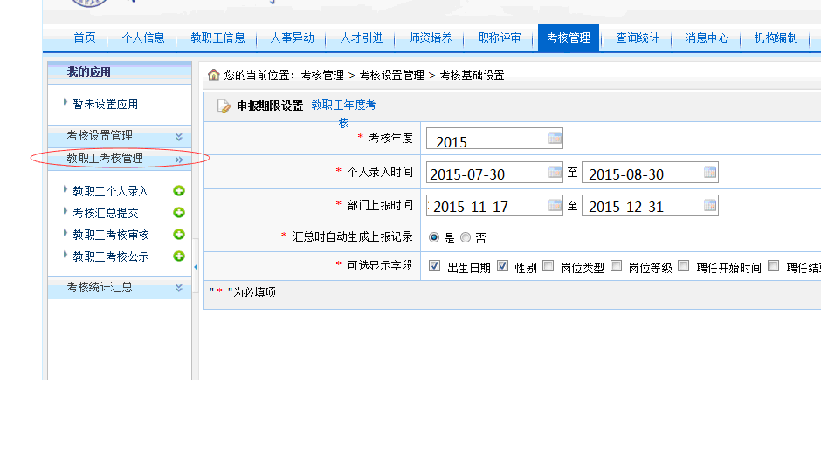
选择下面的考核汇总提交。点击“新增”按钮：

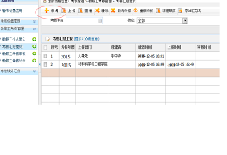
选择需要生成考核的部门
点击保存。

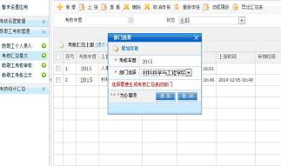

然后生成如下截图。
通过下拉框编辑用户的等次。
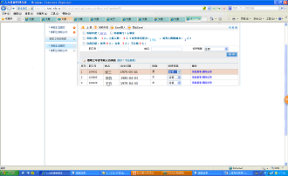

核实无误后点击“上报”，
上报完成后，可双击查看
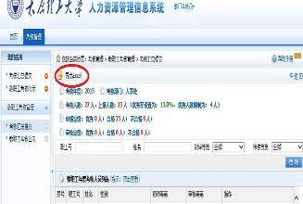
点击“导出excel”可以导出已上报记录，生成考核人员的汇总表并按要求进行自定义排序编辑。

